HAProxy+Keepalived的理解：http://blog.csdn.net/tuolaji8/article/details/52870791

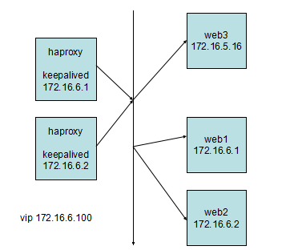

具体配置：http://blog.51cto.com/limian/1305107

高一致分布式数据库Galera Cluster: http://geek.csdn.net/news/detail/159228